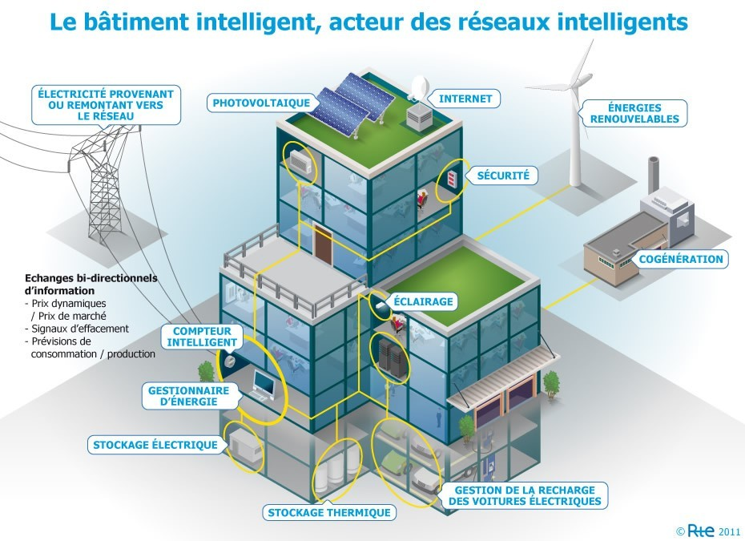INGENIEUR R&D BATIMENT INTELLIGENT H/F

**ENVIRONNEMENT/CONTEXTE.**

Dans le cadre du programme de recherche Bâtiment Intelligent et en partenariat industriel avec un grand constructeur spécialisé du domaine, ce projet a pour objet d’étudier la stratégie de mesure de l’usage d’un bâtiment et d’analyser les signaux faibles précédent l’apparition d’une panne d’équipement ou de réseau.

**MISSIONS.**

Le projet consistera à :

* Analyser l’existant et les exigences du partenaire industriel
* Définir les aléas techniques
* Définir le besoin concret de mesure avec le partenaire industriel
* Définir pour chaque besoin les stratégies d’analyse (statistique, combinaison de plusieurs sources de données, modèles prédictifs)
* Définir les besoins en instrumentation (précision des capteurs) du bâtiment
* Rédiger le rapport de recherche

**LIVRABLES.**

Les travaux liés au programme vous amèneront à produire et à soutenir à chaque étape :

* Un rapport d’étude interne
* Des notes techniques justificatives du dossier de recherche
* Des outils de communication pour présenter vos travaux et résultats en fin de projet
* Un rapport de stage pour l’école
* Les développements et les tests réalisés inhérents au sujet

**PROFIL.**

Vous êtes étudiant en dernière année d’école d’ingénieur et avez suivi une spécialité **informatique** ou **statistique**. Vous justifiez de réelles connaissances et compétences en **Datamining**, **statistiques**, **analyse prédictive**.

Vous faites preuve de capacité d’innovation, de compétences d’analyse et de synthèse et de vraies qualités tant relationnelles que rédactionnelles vous permettant d’éditer les documents nécessaires.

Vous saurez assurer la **confidentialité** des projets que vous menez.

**CONTACT.**

Contact : [stages@alten.fr](mailto:stages@alten.fr)

Durée : 6 mois

Localisation : Direction R&D d’ALTEN, Massy

Ce stage pourra déboucher sur une embauche en CDI